**Chapter 13. Designing Effective Visualizations**

Mục tiêu của chương này là cung cấp một số cách để thiết kế hình ảnh trực quan thành công vì nó là hình ảnh truyền tải thông tin mong muốn đến đối tượng mục tiêu một cách hiệu quả và chính xác. Sẽ có vô số phương pháp khả thi để ánh xạ các thành phần dữ liệu thành các ảnh. Tương tự cũng có rất nhiều công cụ tương tác mà người dùng có thể được cung cấp. Việc lựa chọn các kết hợp kỹ thuật hiệu quả nhất không phải là một quá trình đơn giản.

Một hình ảnh trực quan có thể không hiệu quả vì một số lý do:

+ quá khó hiểu hoặc phức tạp để đối tượng mục tiêu có thể hiểu được

+ một số dữ liệu có thể bị bóp méo, che khuất hoặc mất

+ thiếu hỗ trợ cho việc sửa đổi chế độ xem hoặc kiểm soát bản đồ màu

+ một bản trình bày không hấp dẫn về mặt thị giác

Chương này trước tiên trình bày các cân nhắc về thiết kế cho các thành phần mà tác giả cảm thấy cần thiết cho một hình ảnh trực quan tốt. Sau đó, chúng tôi khám phá một số vấn đề thường gặp trong hình ảnh trực quan và đề xuất một số kỹ thuật để tránh những vấn đề này.

1. **Step In Designing Visualizations**

Việc tạo hình ảnh hóa bao gồm quyết định cách ánh xạ các trường dữ liệu thành các hình ảnh, lựa chọn và triển khai các phương pháp để sửa đổi chế độ xem và chọn lượng dữ liệu cần trực quan hóa. Thông tin bổ sung liên quan đến dữ liệu được hiển thị (ví dụ: nhãn) và ánh xạ (ví dụ: khóa màu) cũng rất cần thiết để tạo điều kiện thuận lợi cho việc diễn giải và phải được tích hợp vào hình ảnh hóa. Cuối cùng, ít hữu hình hơn, cần cân nhắc đến tính thẩm mỹ tổng thể của màn hình hiển thị kết quả. Trong phần này, chúng tôi trình bày, đối với từng giai đoạn thiết kế này, một số vấn đề mà nhà thiết kế hình ảnh hóa cần giải quyết.

1. Ánh xạ trực quan từ dữ liệu đến hình ảnh

Để tạo ra hình ảnh trực quan hiệu quả, cần hiểu rõ ngữ nghĩa của dữ liệu và bối cảnh của người dùng. Việc chọn cách hiển thị phù hợp với tư duy của người dùng sẽ giúp họ dễ dàng hiểu hình ảnh hơn. Ngoài ra, nhà thiết kế nên nhất quán để tránh sự nhầm lẫn. Ánh xạ dữ liệu trực quan tốt sẽ giúp người dùng diễn giải nhanh hơn vì không phải mất thời gian để hiểu. Ví dụ, trong Hình 13.1, hình ảnh các hành tinh được sử dụng để vẽ mối quan hệ giữa khoảng cách từ hành tinh đến mặt trời và thời gian quỹ đạo của nó.

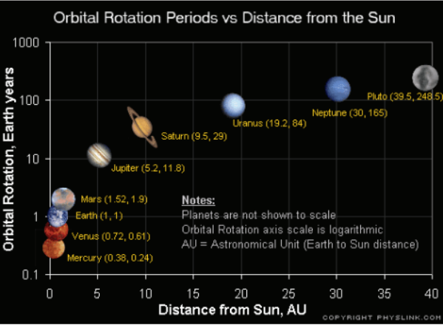

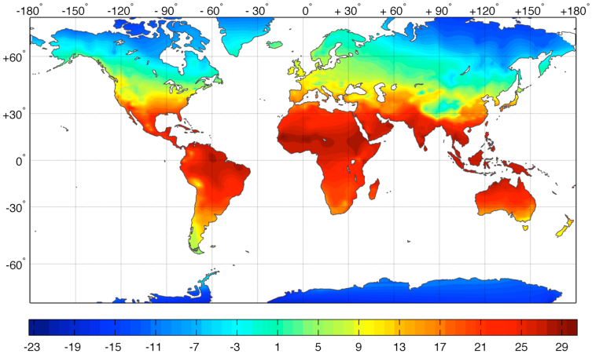Một số ánh xạ dữ liệu trở nên trực quan hơn khi kết hợp với ngữ cảnh cụ thể. Ví dụ, ánh xạ nhiệt độ sang màu sắc rất phổ biến, ví dụ xanh đỏ đại diện cho nhiệt độ thấp và nhiệt độ cao.

Trong các lĩnh vực như bản đồ học và địa chất, màu sắc thường được dùng để phân loại đất đai hoặc lớp địa chất, vì vậy việc chọn màu phải phù hợp với bối cảnh ứng dụng.

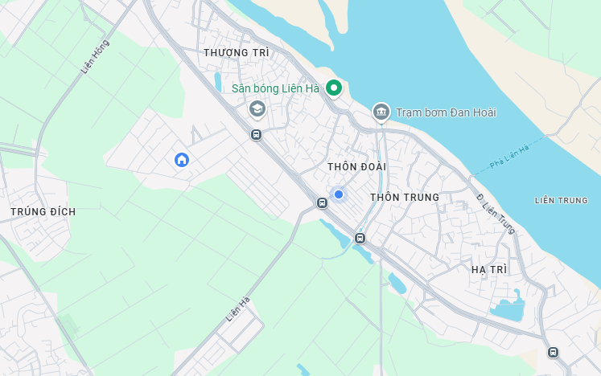

Chiều cao hoặc độ dài cũng có thể dùng để biểu diễn nhiệt độ, giống như cách chúng ta đọc nhiệt kế. Đối với các bác sĩ, việc dùng độ dài để hiển thị áp lực hoặc các giá trị liên quan có thể rất tự nhiên.

Khi chọn ánh xạ, cần xem xét tính tương thích giữa thang dữ liệu và thuộc tính. Dữ liệu có thứ tự (như tuổi) không nên ánh xạ sang thuộc tính không có thứ tự (như hình dạng). Tương tự, dữ liệu không có thứ tự (như quốc gia) không nên ánh xạ sang thuộc tính có thứ tự (như độ dài).

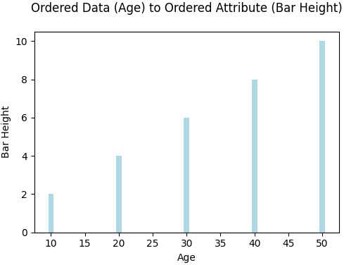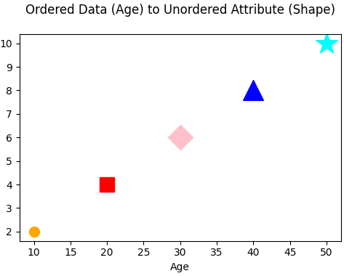

1. Chọn và Sửa đổi Chế độ xem

Để truyền đạt thông tin từ một bộ dữ liệu phức tạp, thường chỉ một cách hiển thị là không đủ. Chìa khóa để phát triển trực quan hiệu quả là dự đoán các loại hình ảnh và cách điều chỉnh mà người dùng sẽ cần, sau đó cung cấp các điều khiển trực quan dễ sử dụng. Các hình ảnh hữu ích phụ thuộc vào loại dữ liệu và nhiệm vụ liên quan. Mỗi hình ảnh nên được gán nhãn rõ ràng, và việc chọn hình ảnh mới cần phải thực hiện với ít thao tác nhất có thể.

Các điều chỉnh hiển thị có thể được chia thành nhiều loại:

**+ Cuộn và phóng to**: Cần thiết khi không thể hiển thị toàn bộ dữ liệu với độ phân giải mong muốn.

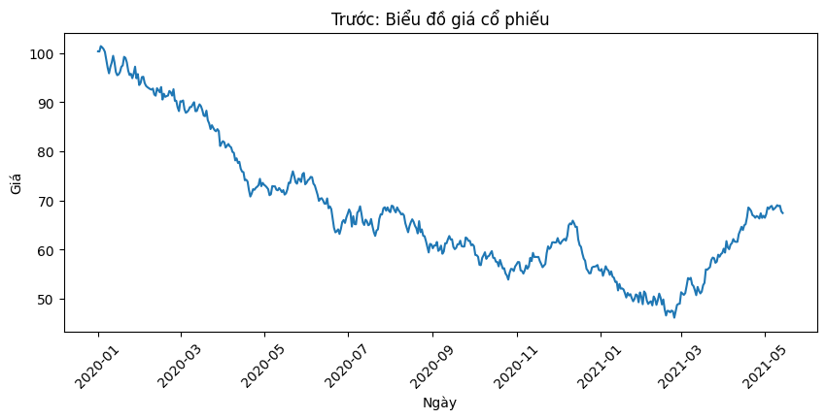

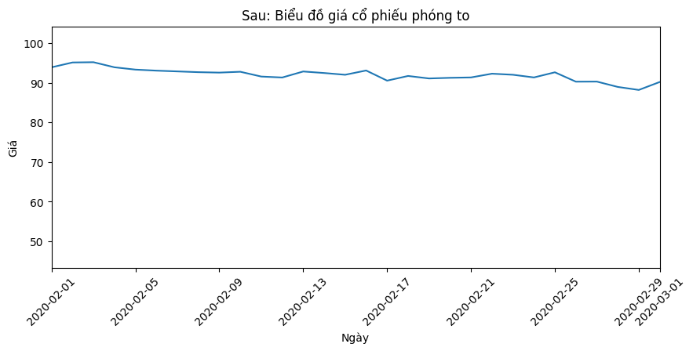

**+ Điều khiển bảng màu**: Luôn mong muốn, ít nhất nên hỗ trợ một số bảng màu khác nhau, tốt nhất là cho phép người dùng điều chỉnh màu sắc riêng lẻ hoặc toàn bộ bảng màu.

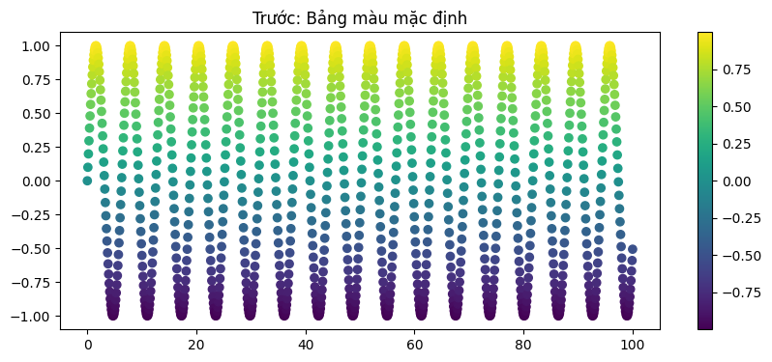

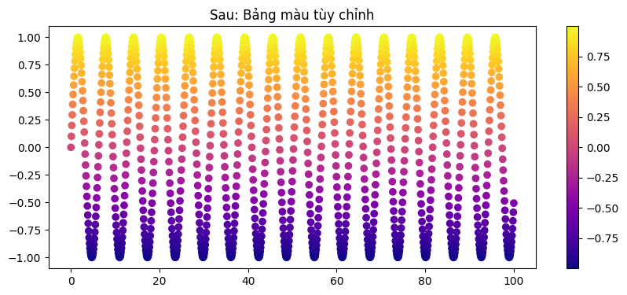

**+ Điều khiển ánh xạ**: Cho phép người dùng chuyển đổi giữa các cách hiển thị khác nhau của cùng một dữ liệu. Một số đặc điểm có thể bị ẩn trong một ánh xạ nhưng lại nổi bật trong ánh xạ khác.

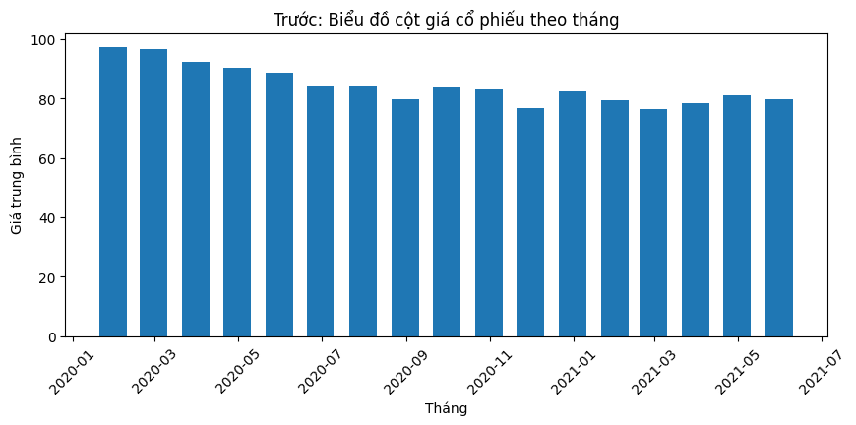

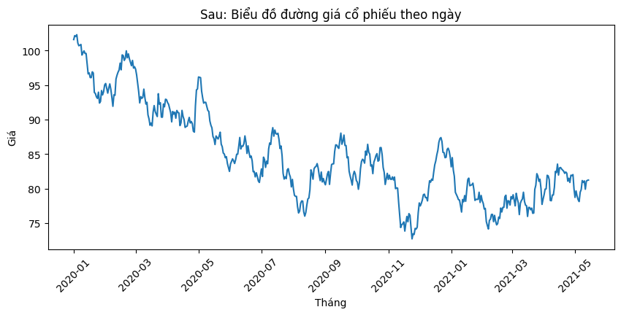

**+ Điều khiển tỷ lệ**: Cho phép người dùng thay đổi phạm vi và phân phối giá trị cho một trường dữ liệu trước khi ánh xạ. Việc lọc và cắt dữ liệu cũng giúp người dùng tập trung vào các tập con cụ thể.

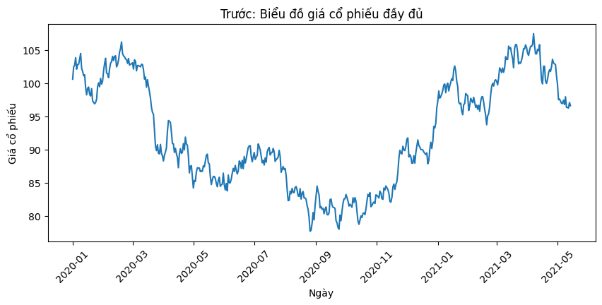

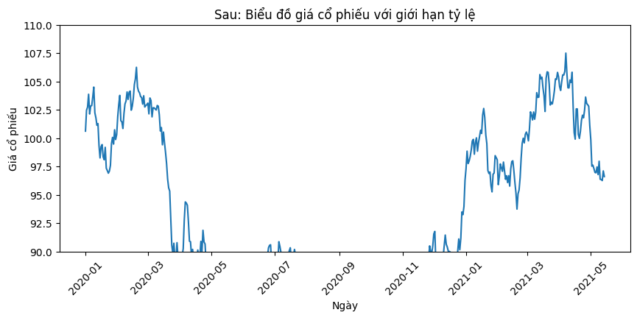

**+ Điều khiển mức độ chi tiết**: Cung cấp khả năng loại bỏ hoặc làm nổi bật chi tiết, hỗ trợ các góc nhìn ở các mức độ trừu tượng khác nhau.

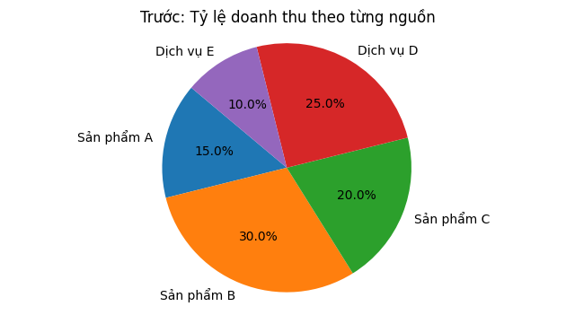

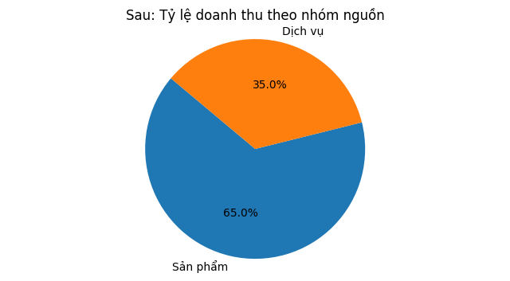

1. Mật độ thông tin—Khi nào là quá nhiều hoặc quá ít?

Khi thiết kế một trực quan hóa, quyết định quan trọng là xác định lượng thông tin cần hiển thị. Có hai tình huống cực đoan:

**+ Đồ họa thừa thãi**: Xảy ra khi chỉ có rất ít thông tin để trình bày. Ví dụ, việc chỉ cần hiển thị tỷ lệ nam và nữ có thể chỉ dùng một con số. Một số đồ họa có thể cố gắng “làm đầy” thông tin bằng cách hiển thị nhiều giá trị hơn, nhưng trong những trường hợp này, chỉ cần hiển thị các giá trị dưới dạng văn bản sẽ hiệu quả hơn.

**+ Quá nhiều thông tin**: Nếu một trực quan hóa chứa quá nhiều thông tin, nó có thể gây nhầm lẫn và khó hiểu. Thông tin quan trọng có thể bị mất trong một giao diện lộn xộn, khiến người xem khó xác định nơi cần chú ý.

### Giải pháp cho vấn đề quá tải thông tin:

* **Tùy chọn hiển thị**: Cho phép người dùng bật hoặc tắt các thành phần khác nhau, giúp họ tập trung vào thông tin quan trọng.
* **Nhiều màn hình**: Sử dụng các màn hình riêng biệt hoặc chồng chéo để hiển thị thông tin mà không gây lộn xộn.
* **Lọc dữ liệu**: Loại bỏ các điểm dữ liệu không quan trọng để người dùng chỉ tập trung vào các phần có ý nghĩa.
* **Tỉ lệ**: Điều chỉnh kích thước của một số dữ liệu để phân bổ không gian màn hình hợp lý hơn.

Những giải pháp này giúp tối ưu hóa trực quan hóa, đảm bảo rằng người dùng dễ dàng hiểu và tương tác với thông tin.

1. Khóa, Nhãn và Chú giải

Một vấn đề phổ biến trong nhiều trực quan hóa là thiếu thông tin hỗ trợ để người dùng có thể hiểu rõ và chính xác. Để giải quyết, cần cung cấp các yếu tố sau:

**+ Chú thích chi tiết:** Giải thích dữ liệu và cách ánh xạ được sử dụng.

**+ Lưới và dấu tick:** Hiển thị các giá trị và phạm vi của các trường số khi cần đánh giá chính xác.

**+ Nhãn trục:** Ghi rõ đơn vị đo lường trên các trục.

**+ Chú giải ký hiệu:** Cung cấp chìa khóa cho các ký hiệu, nằm ở viền hoặc trong một widget riêng.

**+ Giải thích màu sắc:** Nếu màu có ý nghĩa, cần cung cấp thông tin dễ hiểu, như thanh màu có nhãn.

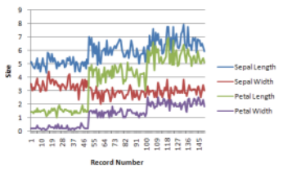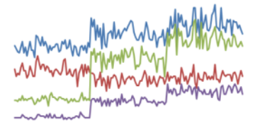

Sử dụng lưới và dấu tick trong biểu đồ có thể hữu ích nhưng cũng dễ gây rối. Nếu chọn sai loại hoặc mật độ quá dày, chúng có thể che mất dữ liệu và làm biểu đồ trở nên lộn xộn. Các vị trí và khoảng cách giữa các dấu tick cũng ảnh hưởng đến khả năng đọc hiểu dữ liệu. Ví dụ, khoảng cách giữa các dấu tick cần hợp lý theo ngữ cảnh của dữ liệu.

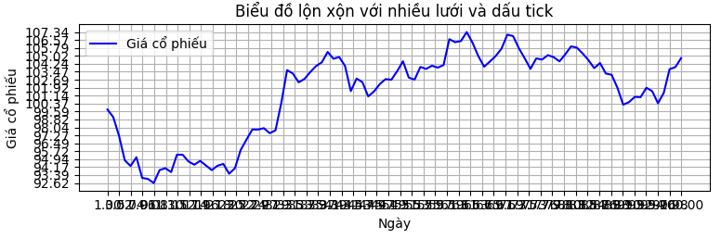

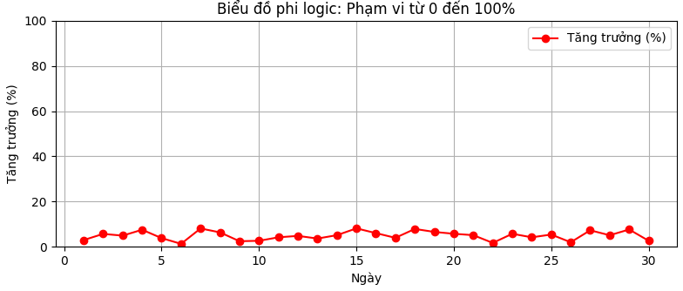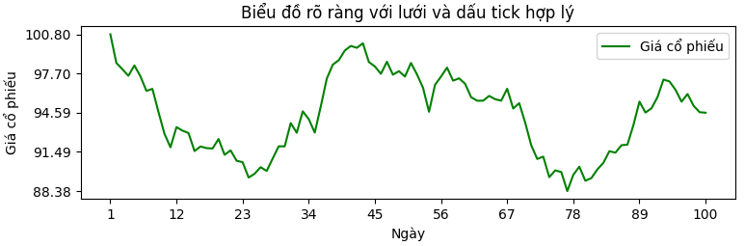Ngoài ra, phạm vi giá trị hiển thị cần được chọn cẩn thận. Ví dụ, biểu đồ phần trăm thường nên hiển thị từ 0 đến 100, nhưng nếu tất cả các giá trị đều dưới 10%, điều này có thể làm lãng phí không gian. Do đó, phạm vi cần được chọn sao cho phù hợp và rõ ràng.

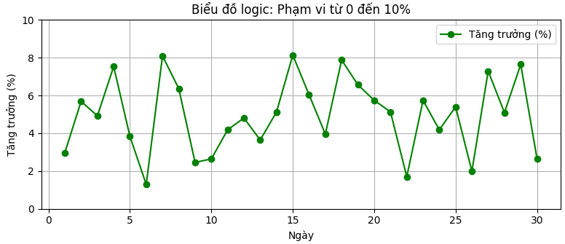

Cuối cùng, khi dùng nhiều khung hoặc cửa sổ, cần đảm bảo cách ghi nhãn và lưới nhất quán để tránh gây nhầm lẫn cho người xem. Nếu có thay đổi về phạm vi hoặc màu sắc, cần hiển thị rõ ràng để đảm bảo tính chính xác trong việc hiểu dữ liệu.

1. Sử dụng màu sắc một cách cẩn thận

Màu sắc thường bị lạm dụng trong các biểu đồ, dẫn đến sự nhầm lẫn hoặc diễn giải sai. Việc chọn sai bảng màu hoặc cố gắng truyền tải quá nhiều thông tin qua màu sắc có thể làm giảm hiệu quả của trực quan hóa. Do màu sắc có thể bị ảnh hưởng bởi màu sắc xung quanh và nhiều người mắc chứng mù màu, điều này càng làm phức tạp quá trình thiết kế.

Dưới đây là một số hướng dẫn quan trọng để sử dụng màu sắc hiệu quả trong biểu đồ:

+ Giới hạn số lượng màu sắc rõ ràng khi cần đánh giá tuyệt đối, để tránh làm rối mắt người xem.

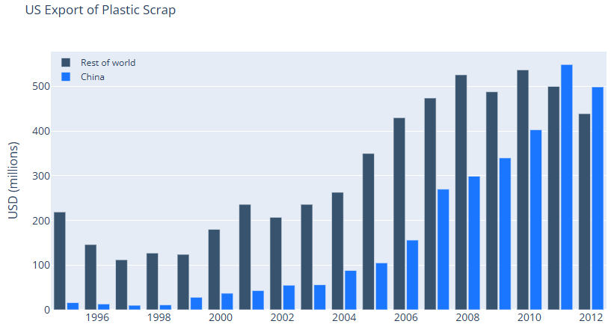

+ Sử dụng các phương pháp ánh xạ bổ sung, ví dụ như kết hợp cả màu sắc và kích thước, để dễ dàng truyền đạt thông tin.

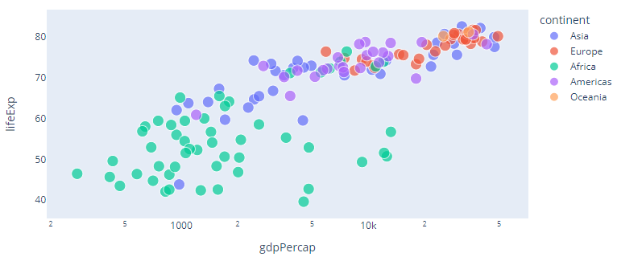

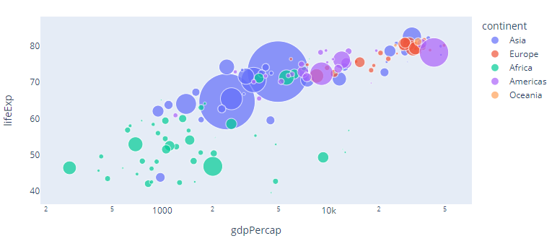

+ Khi tạo bảng màu cho dữ liệu số, hãy đảm bảo thay đổi cả sắc độ (hue) và độ sáng (lightness) để giúp người xem dễ hiểu hơn.

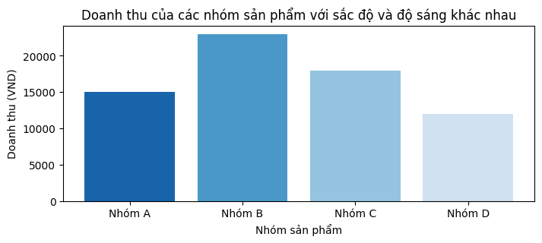

1. Tầm quan trọng của thẩm mỹ

Để tạo ra những biểu đồ hiệu quả, cần phải cân bằng giữa chức năng và hình thức. Một biểu đồ tốt nên vừa cung cấp thông tin vừa hấp dẫn về mặt hình ảnh. Dưới đây là một số hướng dẫn thiết kế để nâng cao tính thẩm mỹ:

**+ Tập trung**: Nên làm nổi bật những phần quan trọng nhất của biểu đồ để người xem biết nên chú ý vào đâu. Nếu không có sự nhấn mạnh thích hợp, thông tin quan trọng có thể bị bỏ qua.

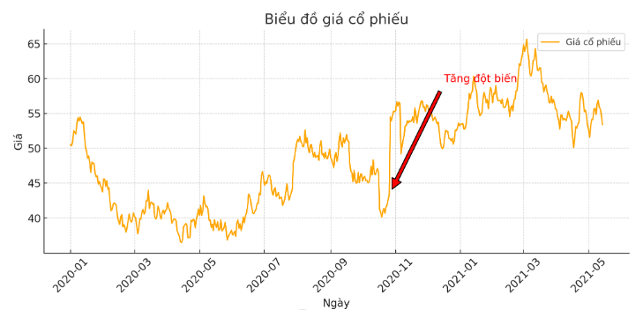

**+ Cân bằng**: Sử dụng không gian màn hình một cách hợp lý. Đặt các thành phần chính ở trung tâm và tránh làm nổi bật các đường viền hoặc khu vực ít quan trọng.

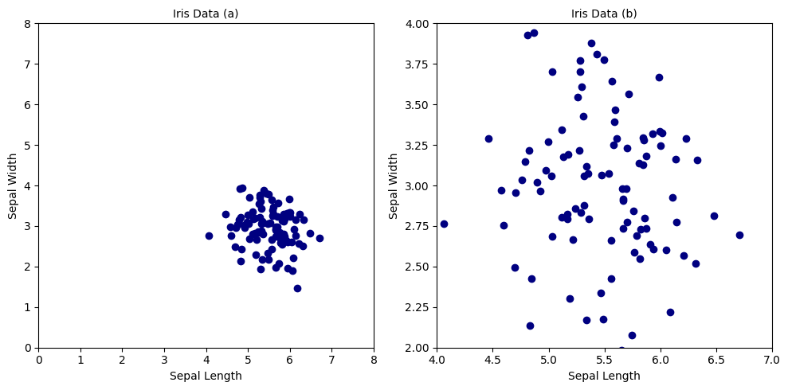

**+ Đơn giản**: Tránh làm quá tải biểu đồ với quá nhiều thông tin. Nên dùng những hình ảnh đơn giản và tránh dùng các thiết kế phức tạp nếu những thiết kế đơn giản hơn có thể truyền đạt thông điệp tương tự. Một kỹ thuật hữu ích là loại bỏ từng yếu tố và xem xét liệu việc mất thông tin có chấp nhận được không.

